Міністерство освіти і науки України
Національний університет «Львівська політехніка»
Кафедра систем штучного інтелекту



Звіт
про виконання лабораторних та практичних робіт блоку № 4
На тему: “Двовимірні Масиви. Вказівники та Посилання. Динамічні масиви. Робота з масивами та алгоритмами”
з дисципліни: «Основи програмування»

Виконав:
Студент групи ШІ-13
Кузовніков В’ячеслав Євгенійович

Тема роботи:
Двовимірні Масиви. Вказівники та Посилання. Динамічні масиви. Робота з масивами та алгоритмами

Мета роботи:
Ознайомитися з роботою та заданням двовимірного масиву. Навчитися використовувати вказівники та посилання. Здобути навички правильного задання та видалення динамічного масиву.

Теоретичні відомості:
- Теоретичні відомості з переліком важливих тем:
- Тема №1. Класи пам’яті у C++
- Тема №2. Вступ до масивів і вказівників
- Тема №3. Вказівники та посилання
- Тема №4. Двовимірні масиви
- Тема №5. Динамічні масиви
- Тема №6. Алгоритми обробки та робота з масивами
- Індивідуальний план опрацювання теорії:
- Тема №1. Класи пам’яті у C++
  - Джерела Інформації:
    - Лекції О. Пшеничного
    - Практичні заняття

  - Що опрацьовано:
    - Основні типи пам’яті: статична, динамічна
    - Поняття стеку
  - Статус: Ознайомлений
  - Початок опрацювання теми: 22.10.26
  - Звершення опрацювання теми: 22.10.26
- Тема №2. Вступ до масивів і вказівників
- Джерела Інформації:
  - Лекції з Основ Програмування
  - https://acode.com.ua/uroki-po-cpp/
  - Що опрацьовано:
    - Різниця між статичним та динамічним масивами
    - Основи вказівників
    - Взаємозв’язок між масивами та вказівниками
  - Початок опрацювання теми: 23.10.26
  - Звершення опрацювання теми: 23.10.26

- Тема №3 Вказівники та посилання
  - Джерела Інформації:
    - Практичні заняття.
    - Лекції Пшеничного
  - Що опрацьовано:
    - Використання вказівників для доступу до елементів масиву та для створення складних структур даних
    - Арифметика вказівників
  - Статус: Ознайомлений
  - Початок опрацювання теми: 23.10.26
  - Звершення опрацювання теми: 23.10.26
- Тема №4 Двовимірні масиви
- Джерела Інформації:
    - Практичні та лабораторні заняття
    - Лекції з основ програмування
  - Що опрацьовано:
    - Оголошення та ініціалізація двовимірного масиву
    - Вкладені цикли
    - Передача двовимірного масиву у функцію
  - Статус: Ознайомлений
  - Початок опрацювання теми: 23.10.26
  - Звершення опрацювання теми: 23.10.26
- Тема №5 Динамічні масиви
  - Джерела Інформації:
    - Практичні заняття
  - Що опрацьовано:
    - Основи динамічного виділення пам’яті
    - Створення та управління динамічними масивами
    - Використання операторів new та delete для управління пам’яттю
  - Статус: Ознайомлений
  - Початок опрацювання теми: 23.10.26
  - Звершення опрацювання теми: 23.10.26

- Тема №10. Алгоритми обробки та робота з масивами і структурами
- Джерела інформації:
- Лекції з Основ Програмування
- Практичні заняття
- Що опрацьовано:
- Алгоритми пошуку та сортування в масивах
- Статус: Ознайомлений
- Початок опрацювання теми: 23.10.26
- Завершення опрацювання теми: 23.10.26

Виконання роботи:

1. Опрацювання завдання та вимог до програм та середовища:
Завдання № 1 - Theory Education Activities
Вивчити теорію до епіку

Завдання №2 - Requirements management (understand tasks) and design activities (draw flow diagram and estimate tasks 3-7)
Намалювати блок-схему до завдань

Завдання №3 Lab# programming: Lab 4
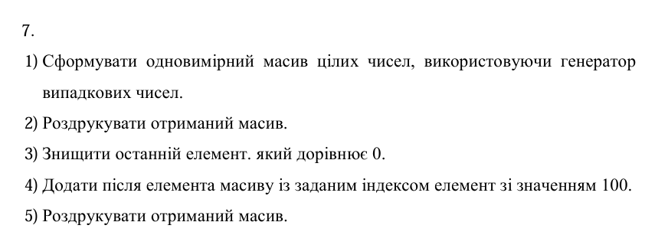

Рис 1. Умова до лабораторної №4 варіант 7

Завдання №4 Lab# programming: Lab 5

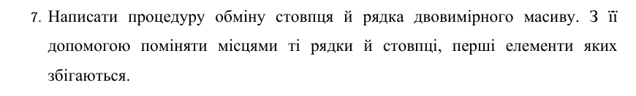
Рис 2. Умова до лабораторної №5 варіант 7

Завдання №5 Lab# programming: Algotester Lab 2

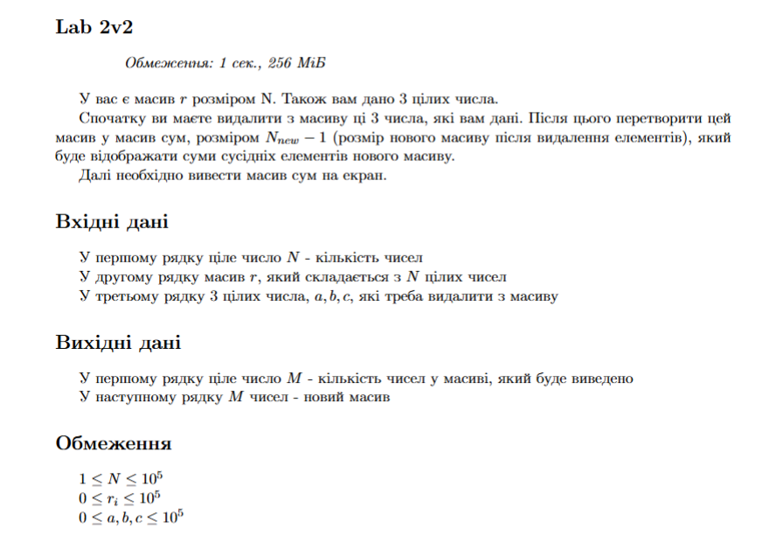
Рис 3. Умова до контексту №2 варіант 2

Завдання №6 - Lab# programming: Algotester Lab 3
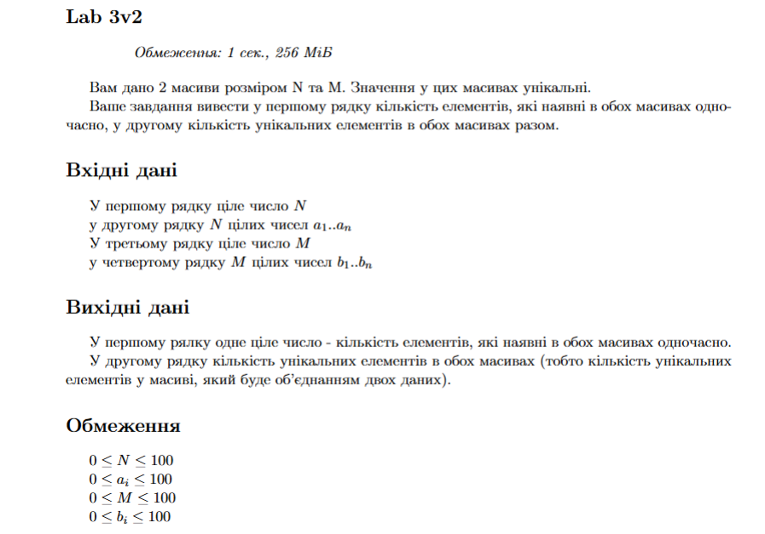

Рис 4. Умова до контексту №3 варіант 2

Завдання №7 - Practice# programming: Class Practice Task
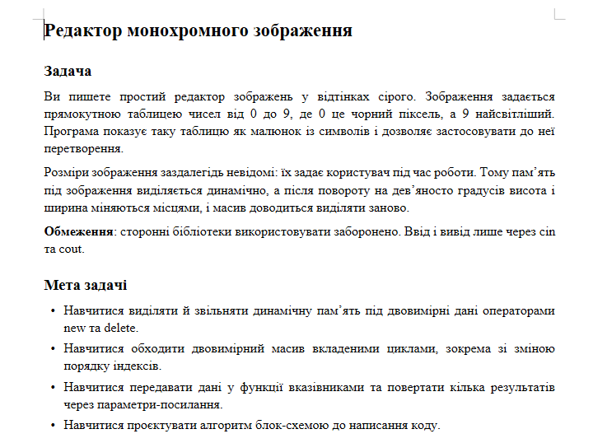

Рис 5. Умова до practice task

Завдання №8 Self Practice Task 1

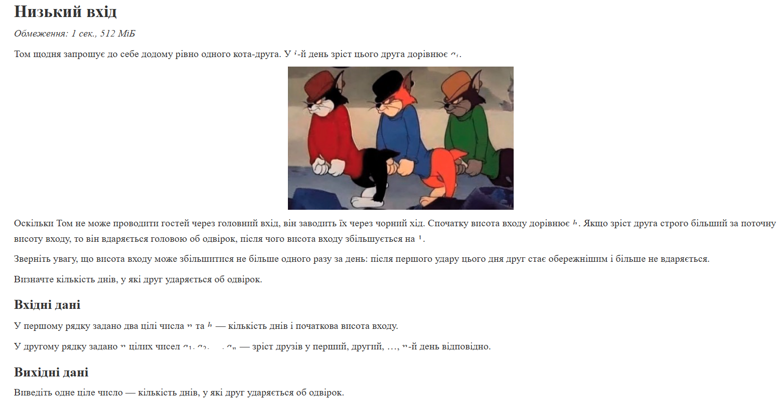
Рис 6. Умова до self practice №1

Завдання №9 Self Practice Task 2
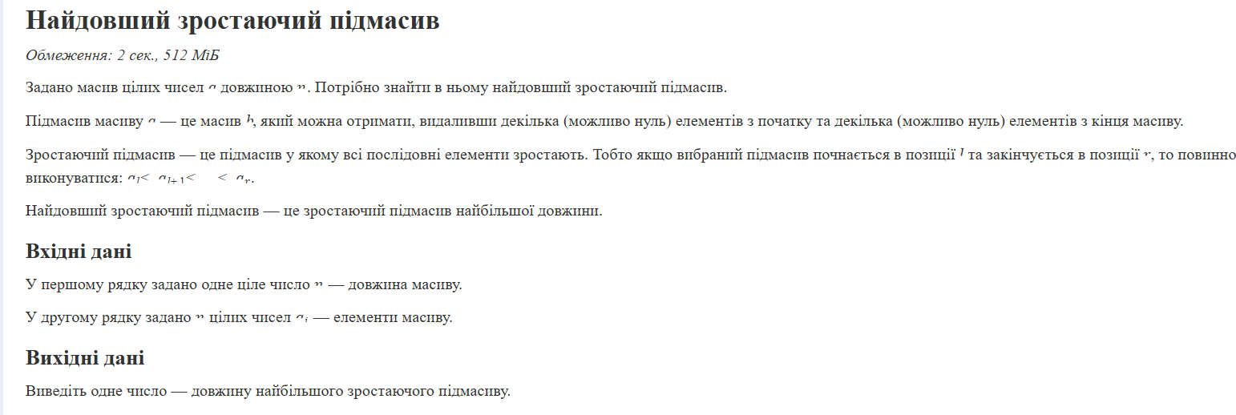
Рис 7. Умова до self practice №2

Завдання №10 Self Practice Task 3
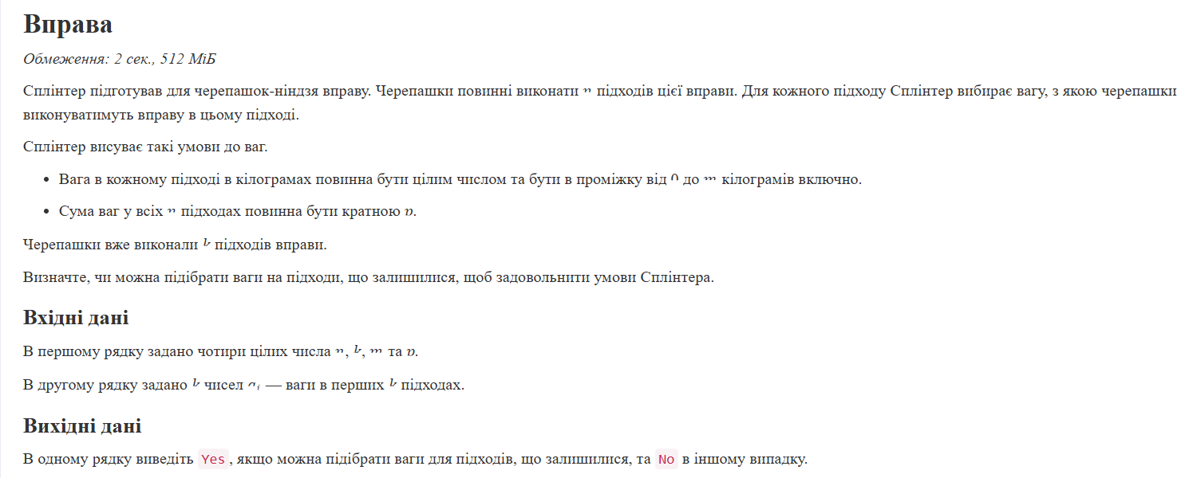
Рис 8. Умова до self practice №3

Завдання №11 - Result Documentation Report and Outcomes Placement Activities (Docs and Programs on GitHub)
Оформити звіт про виконання практичної роботи, задокументувати отримані результати тестування розробленої програми.

Завдання №12: Results Evaluation and Release
Розмістити файли лабораторної роботи у власній папці репозиторію, створити окрему гілку для відповідного епіку, зробити коміт і виконати push змін, оформити Pull Request згідно з установленими вимогами.

2. Дизайн та планована оцінка часу виконання завдань:
Завдання №1 Practice task
Блок-схема

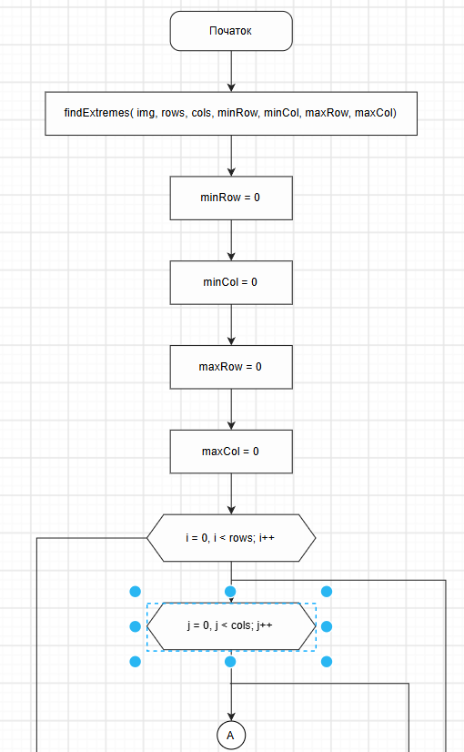

Рис 9. Блок-схема до practice task частина 1

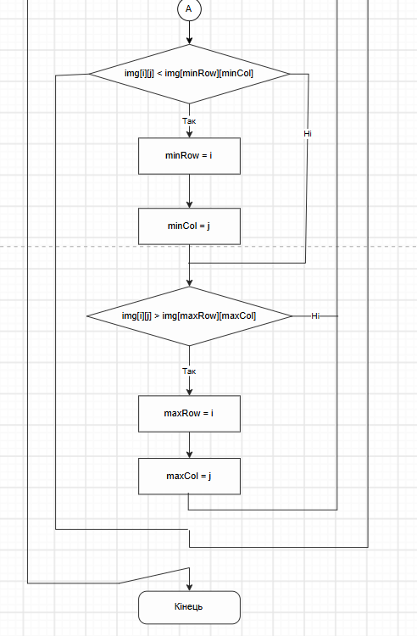

Рис 10. Блок-схема до practice task частина 2

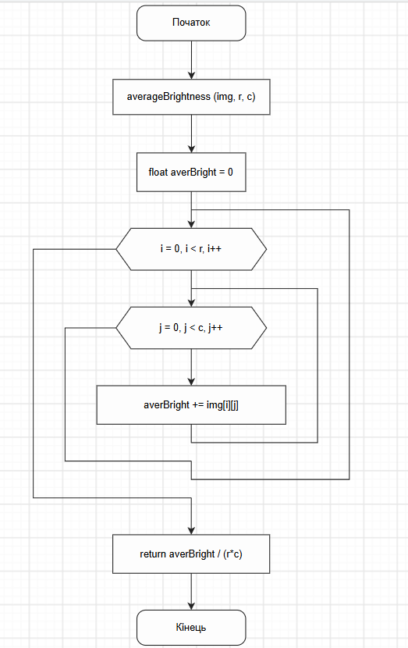

Рис 11. Блок-схема до practice task частина 3

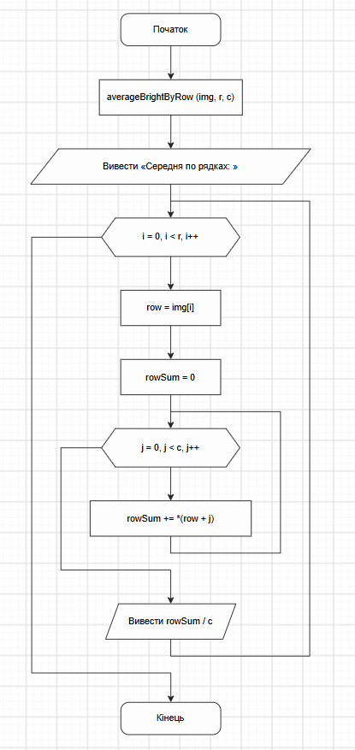

Рис 12. Блок-схема до practice task частина 4

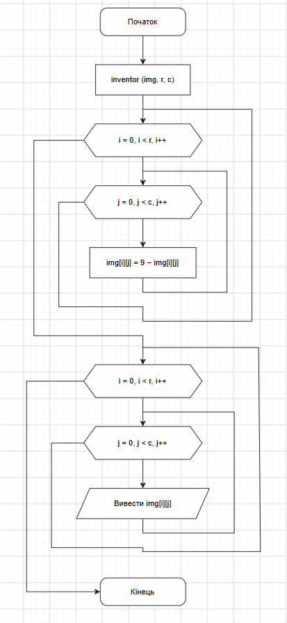

Рис 13. Блок-схема до practice task частина 5

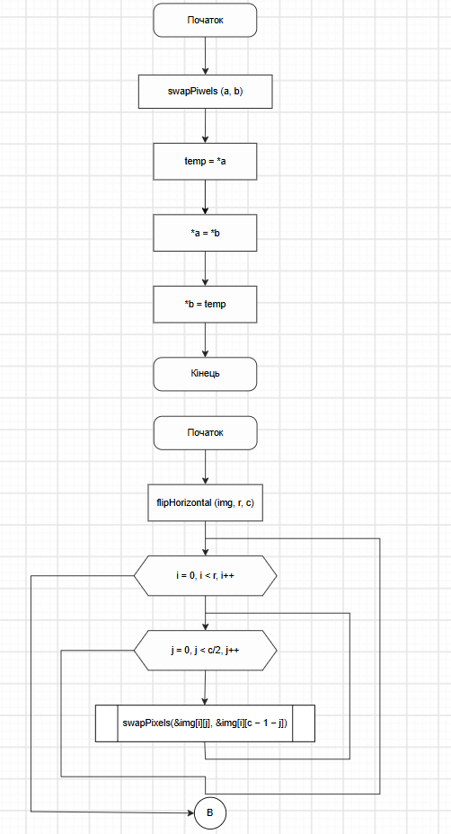

Рис 14. Блок-схема до practice task частина 6

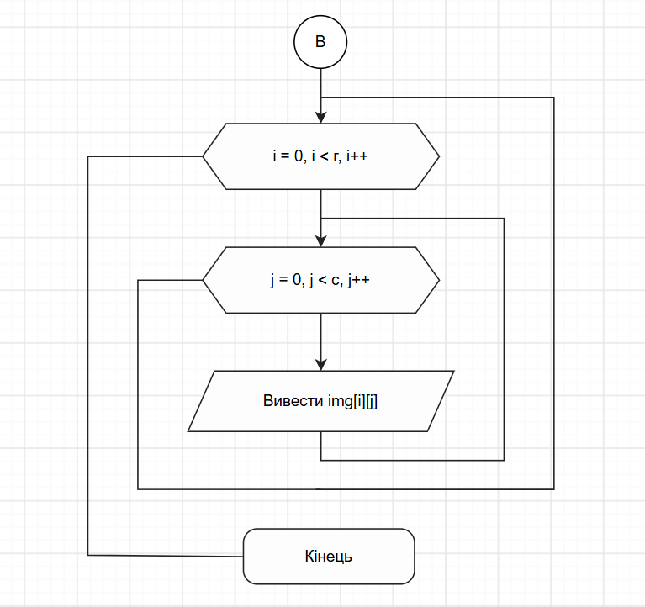

Рис 15. Блок-схема до practice task частина 7
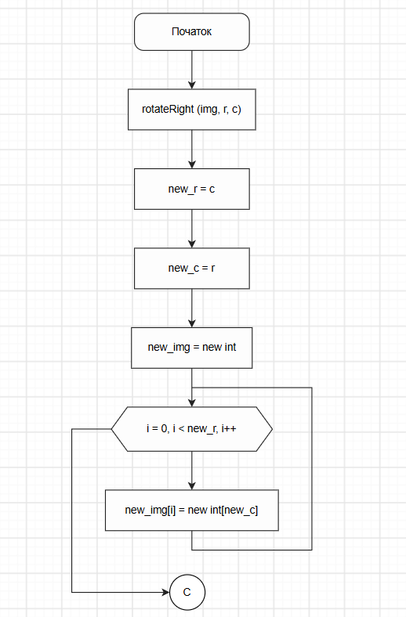

Рис 16. Блок-схема до practice task частина 8
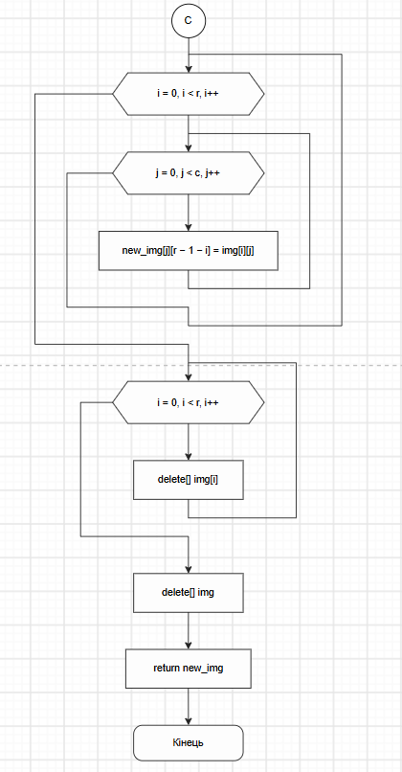

Рис 17. Блок-схема до practice task частина 9

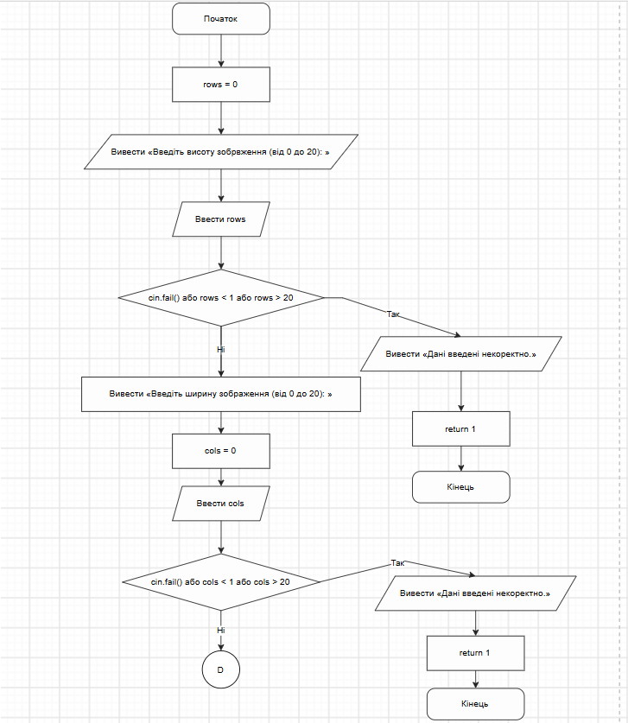

Рис 18. Блок-схема до practice task частина 10

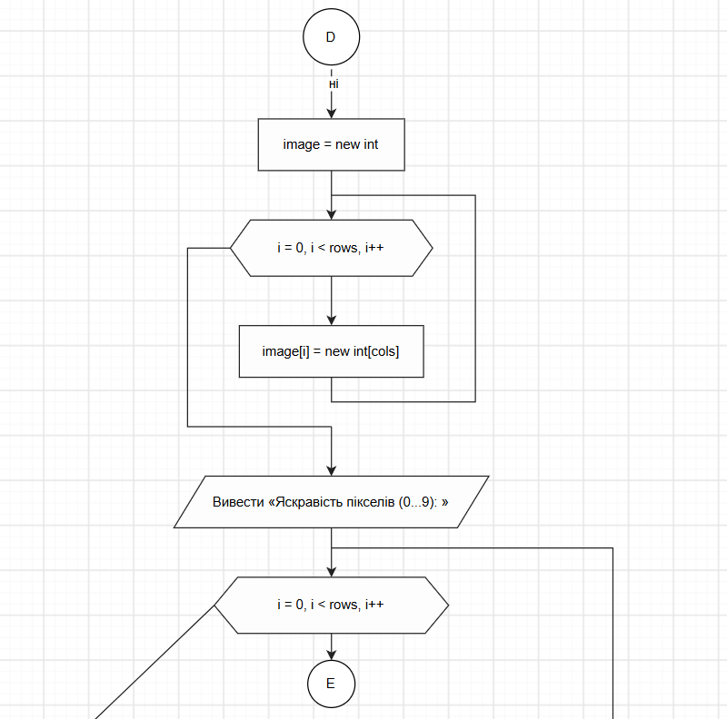
Рис 19. Блок-схема до practice task частина 11

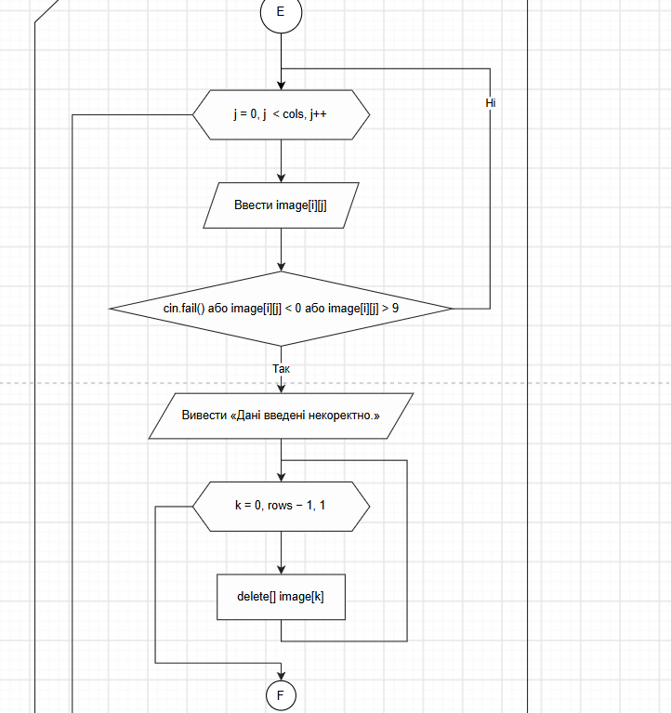

Рис 20. Блок-схема до practice task частина 12

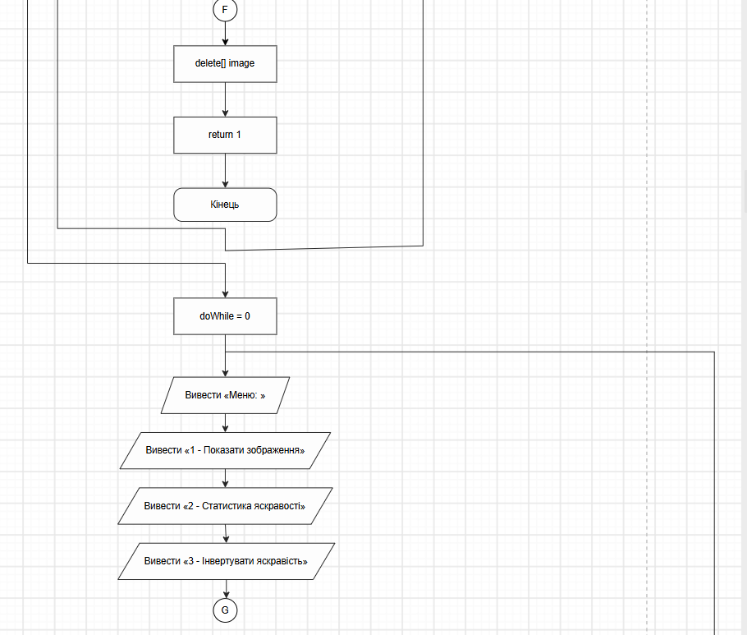
Рис 21. Блок-схема до practice task частина 13

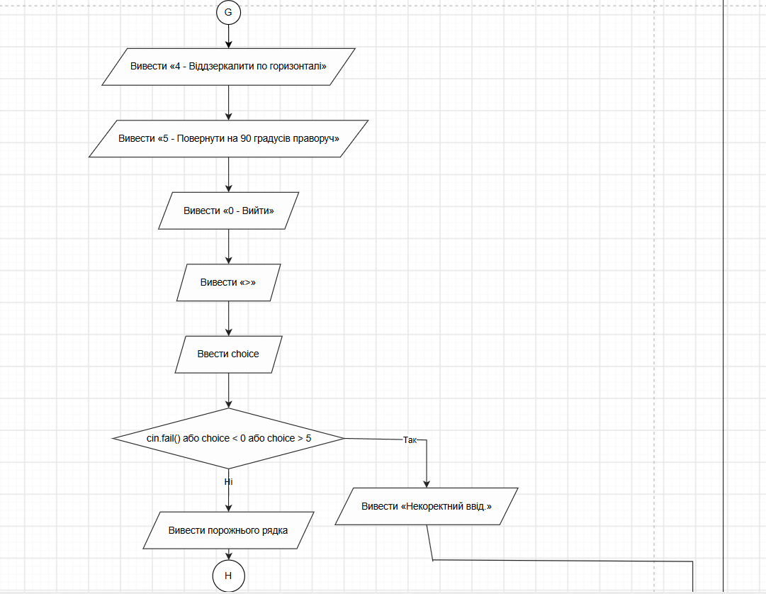
Рис 22. Блок-схема до practice task частина 14

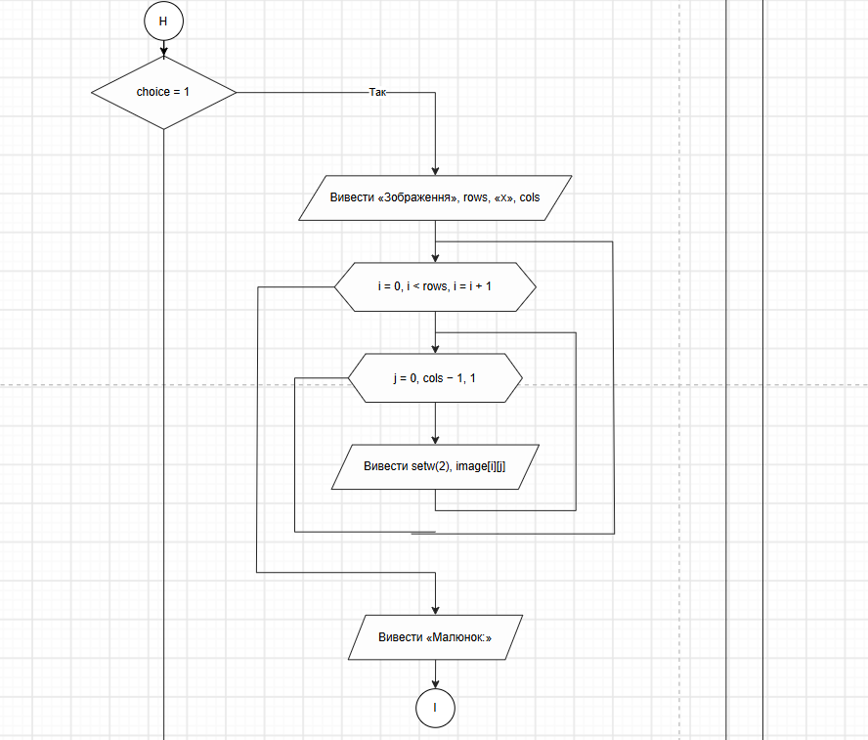
Рис 23. Блок-схема до practice task частина 15

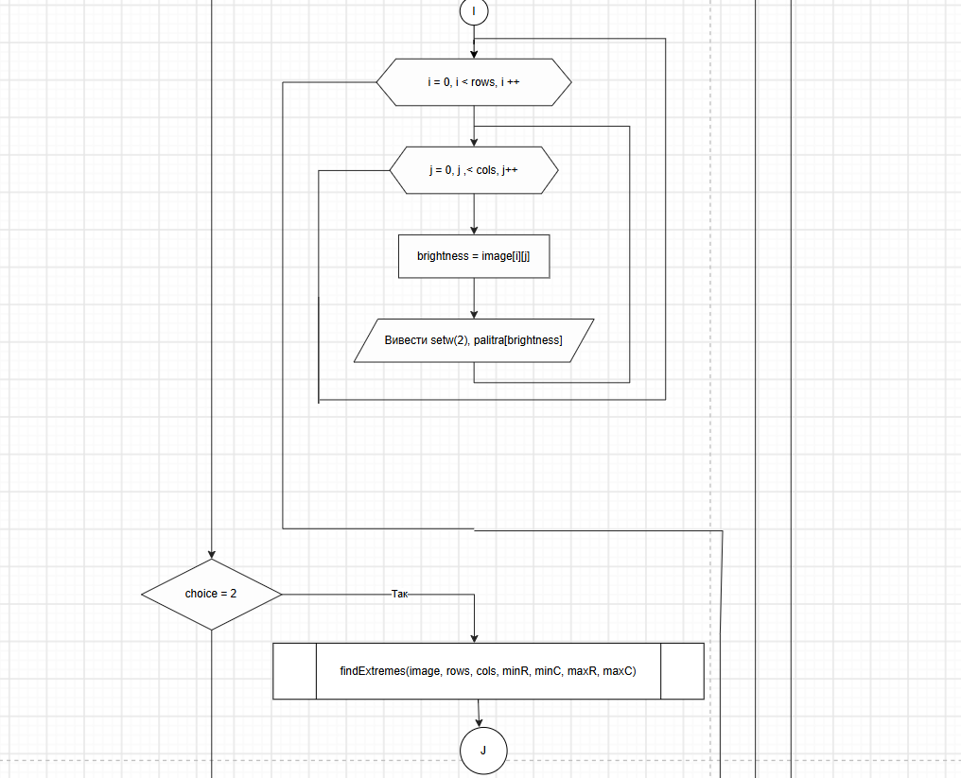
Рис 24. Блок-схема до practice task частина 16

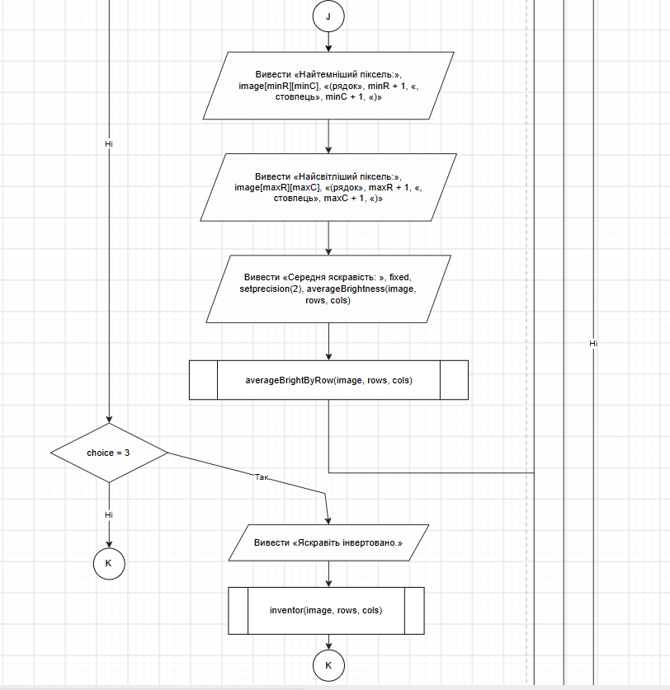
Рис 25. Блок-схема до practice task частина 17

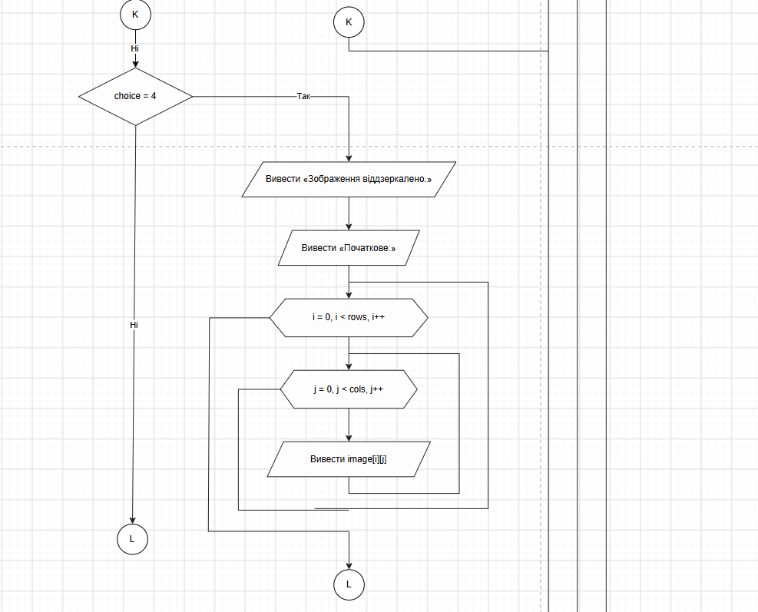
Рис 26. Блок-схема до practice task частина 18

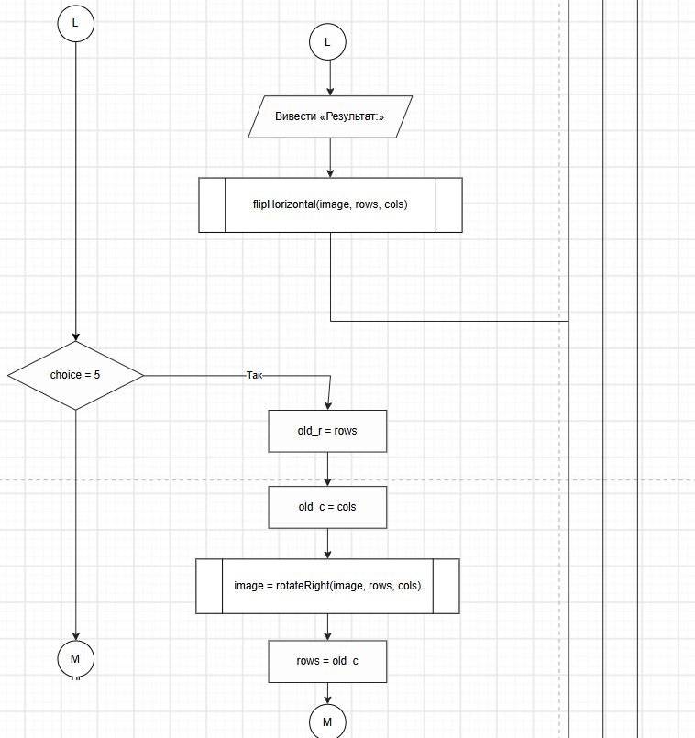

Рис 27. Блок-схема до practice task частина 19

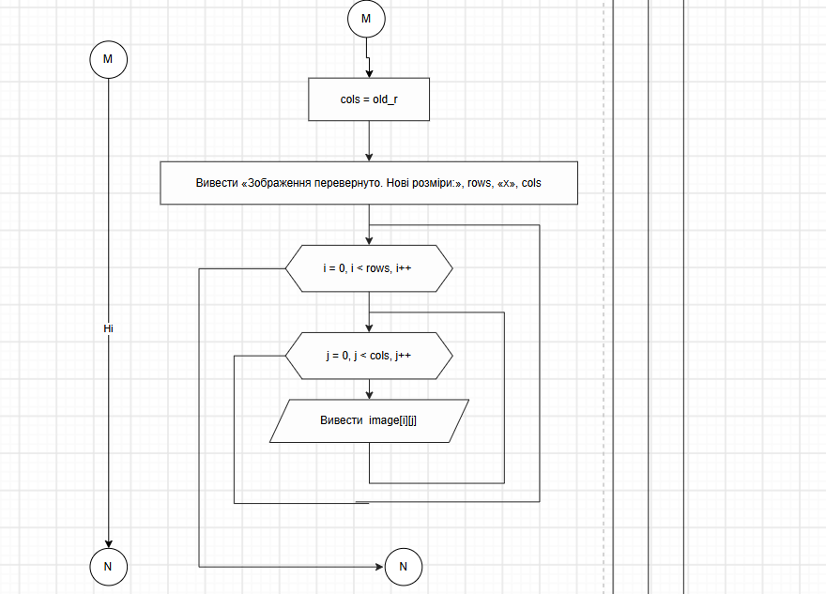
Рис 28. Блок-схема до practice task частина 20

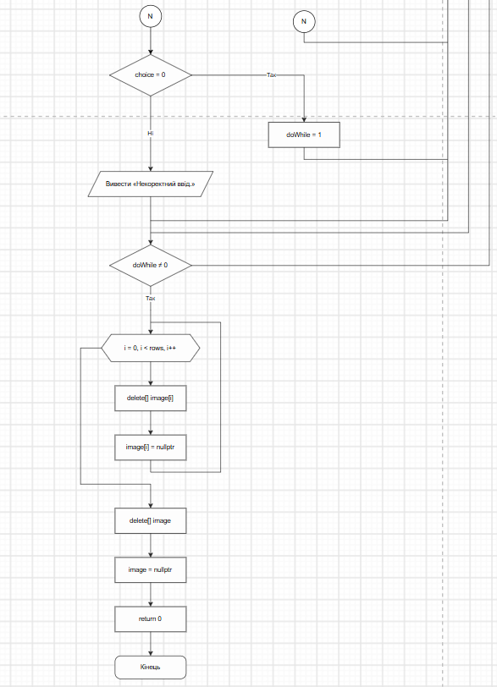

Рис 29. Блок-схема до practice task частина 21

Планований час на реалізацію: 3 дні

3. Конфігурація середовища до виконання завдань:
Епік не містить завдань конфігурації.

4. Код програм з посиланням на зовнішні ресурси:
- Завдання №1 Lab# programming: Lab 4
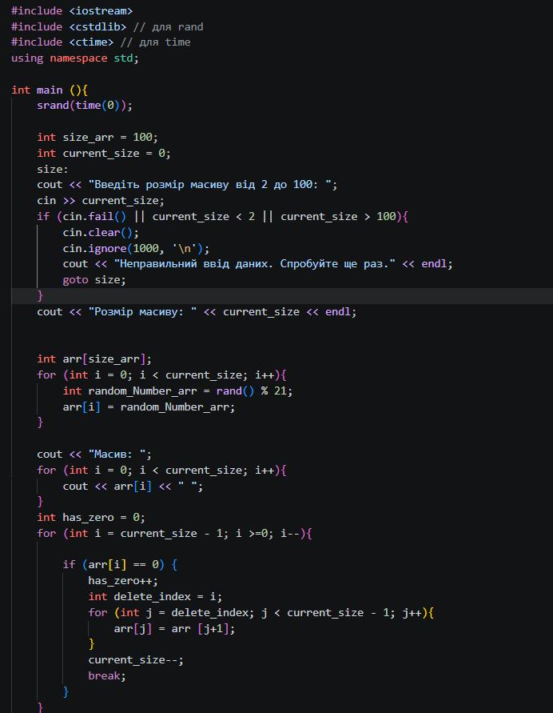

Рис 30. Код до Lab4 частина 1

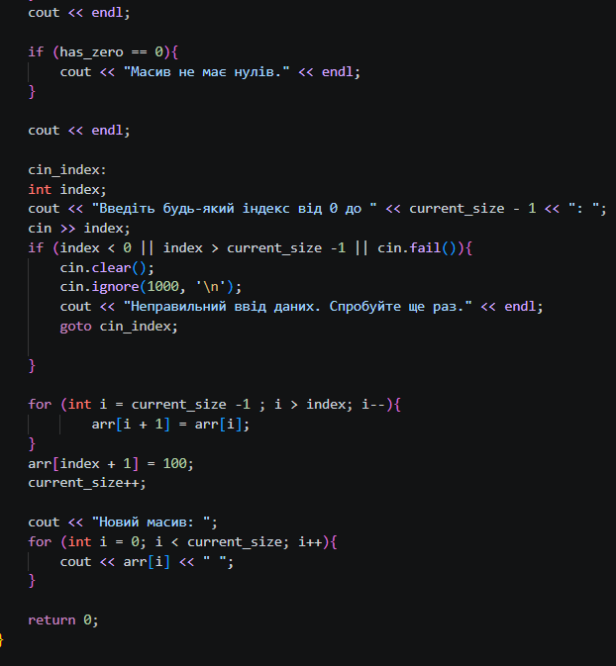

Рис 31. Код до Lab4 частина 2

Посилання на код в пул реквесті:
Epic 4 - Viacheslav Kuzovnikov by VK-shi-ai · Pull Request #474 · artificial-intelligence-department/ai_programming_playground_2026

- Завдання №2 Lab# programming: Lab 5

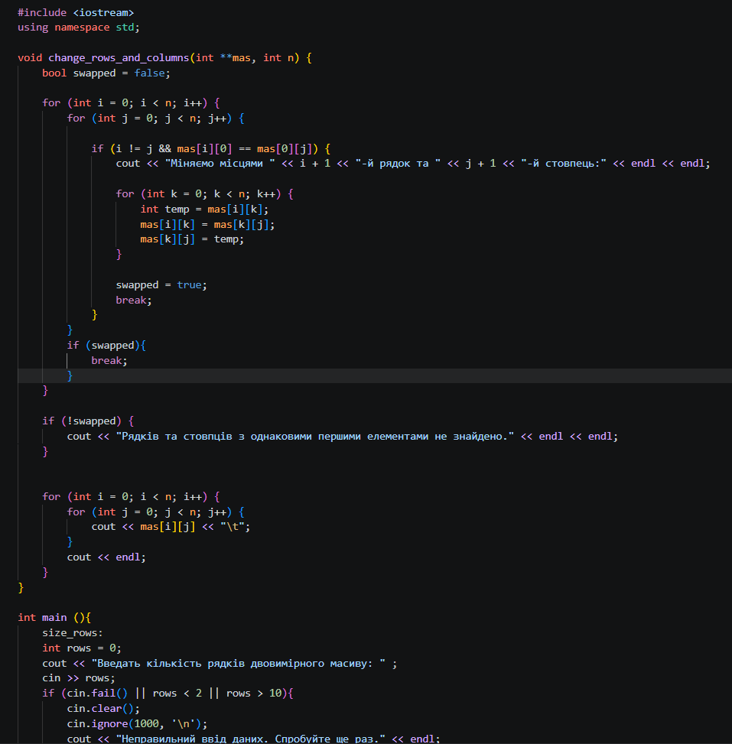
Рис 32. Код до Lab5 частина 1

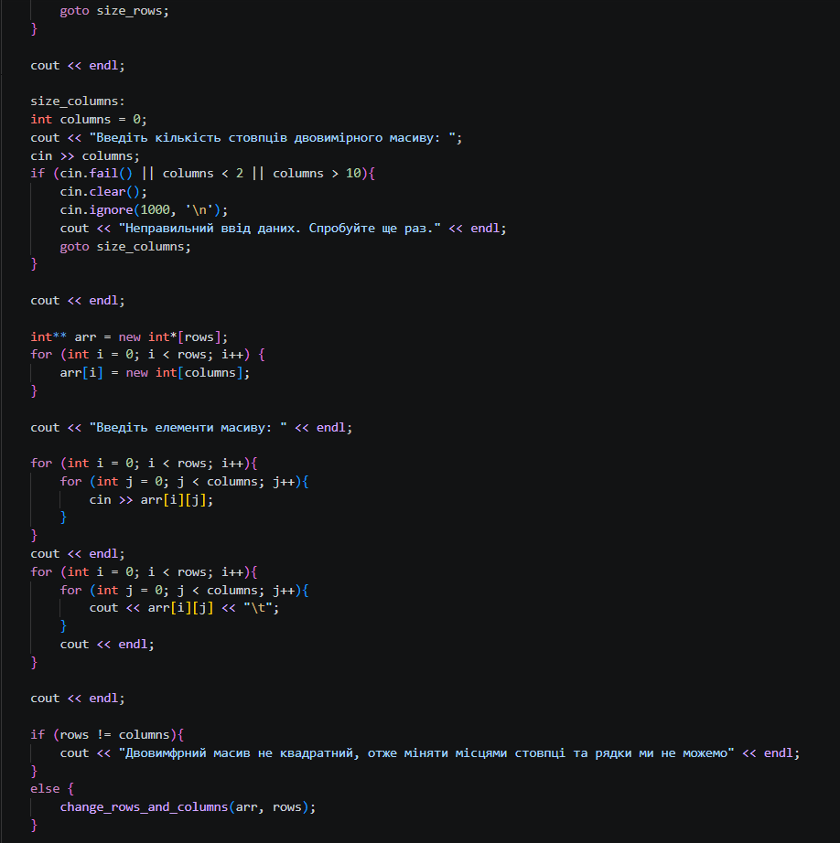

Рис 33. Код до Lab5 частина 2

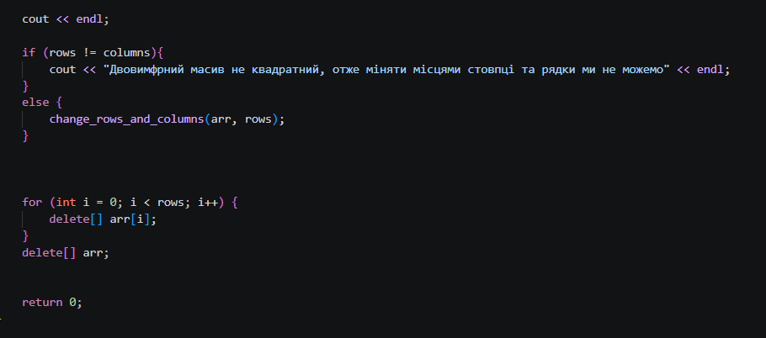
Рис 34. Код до Lab5 частина 3

Посилання на код в пул реквесті:
Epic 4 - Viacheslav Kuzovnikov by VK-shi-ai · Pull Request #474 · artificial-intelligence-department/ai_programming_playground_2026

- Завдання №3 Algotester lab 2 variant 2

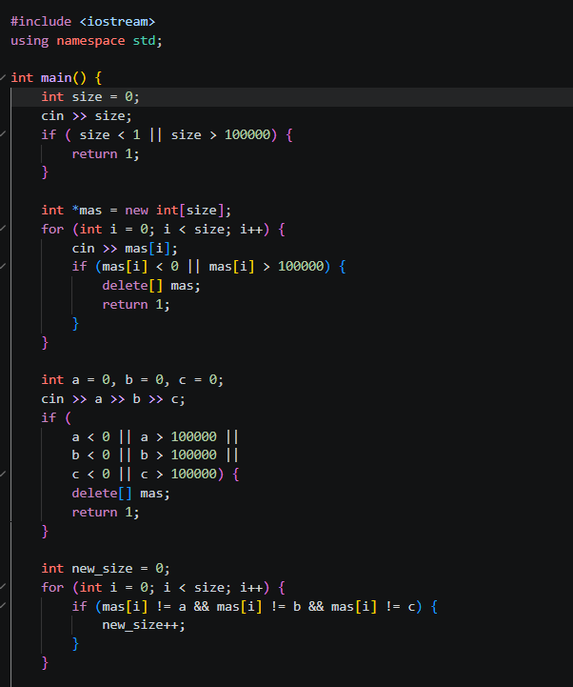

Рис 35. Код до Algotester lab 2 variant 2 частина 1

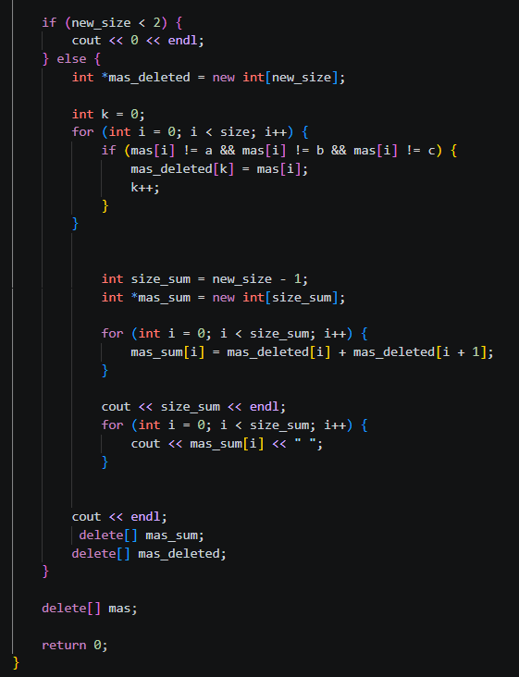

Рис 35. Код до Algotester lab 2 variant 2 частина 2

Посилання на код в пул реквесті:
Epic 4 - Viacheslav Kuzovnikov by VK-shi-ai · Pull Request #474 · artificial-intelligence-department/ai_programming_playground_2026

- Завдання №4 Algotester lab 3 variant 2

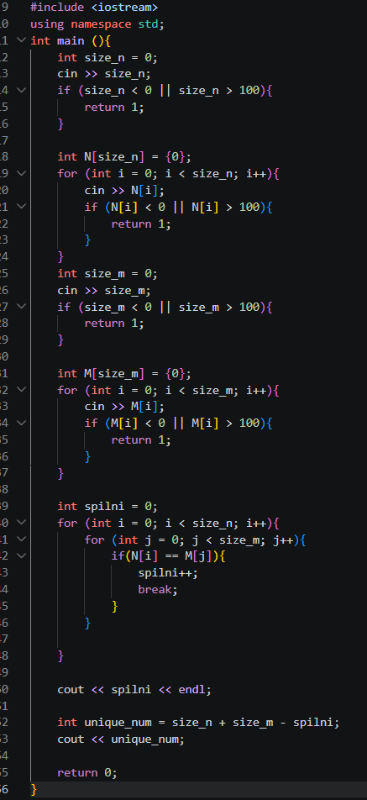

Рис 35. Код до Algotester lab 3 variant 2

Посилання на код в пул реквесті:
Epic 4 - Viacheslav Kuzovnikov by VK-shi-ai · Pull Request #474 · artificial-intelligence-department/ai_programming_playground_2026

- Завдання №5 Practice# programming: Class Practice Task
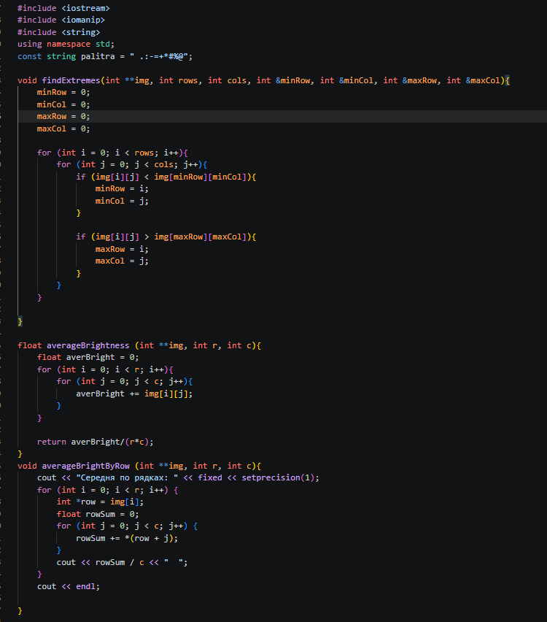

Рис 36. Код до Practice task частина 1

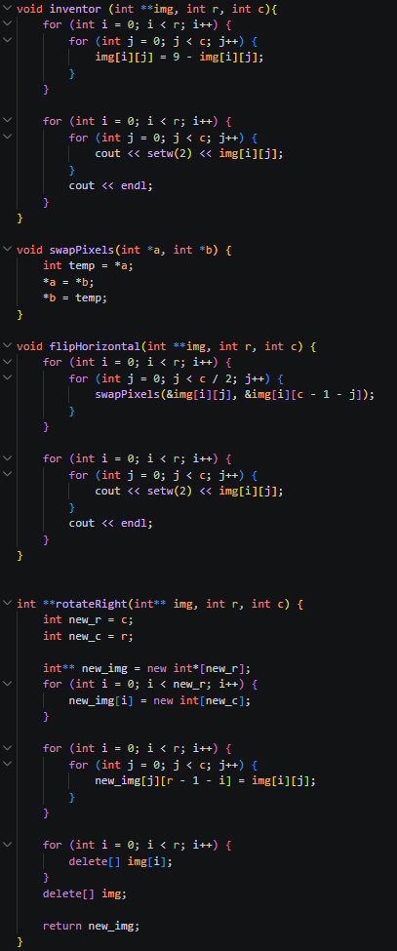

Рис 37. Код до Practice task частина 2

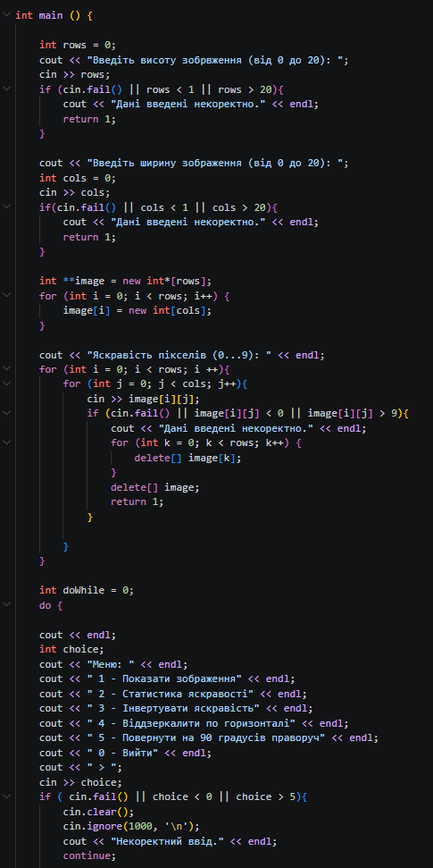

Рис 38. Код до Practice task частина 3

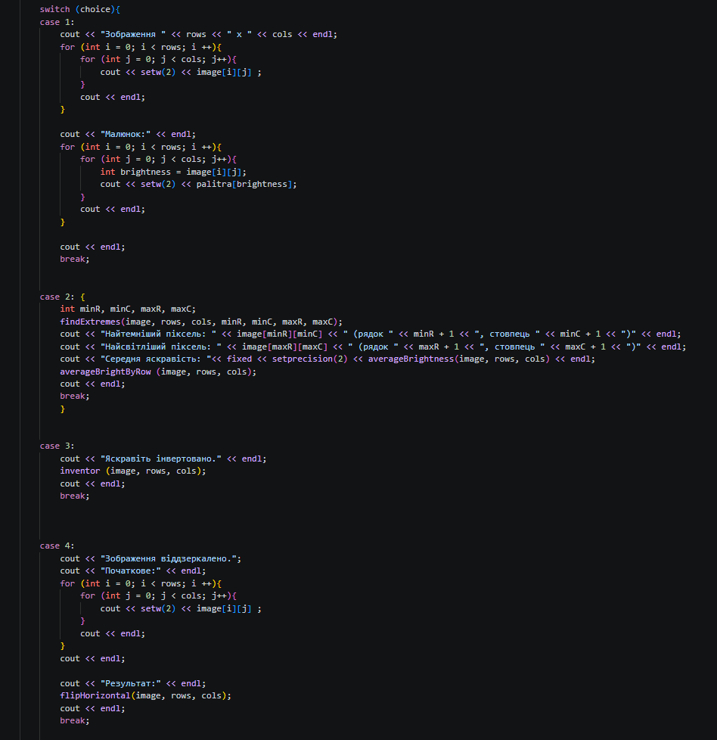

Рис 39. Код до Practice task частина 4

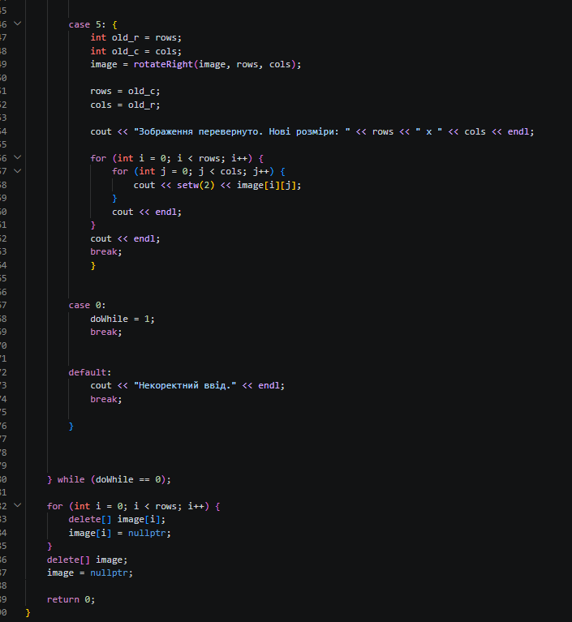

Рис 40. Код до Practice task частина 5

Посилання на код в пул реквесті:
Epic 4 - Viacheslav Kuzovnikov by VK-shi-ai · Pull Request #474 · artificial-intelligence-department/ai_programming_playground_2026

- Завдання №6 Self Practice Task 1

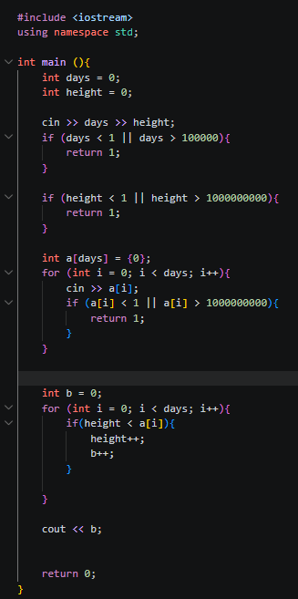

Рис 40. Код до Self Practice Task 1

Посилання на код в пул реквесті:
Epic 4 - Viacheslav Kuzovnikov by VK-shi-ai · Pull Request #474 · artificial-intelligence-department/ai_programming_playground_2026

- Завдання №7 Self Practice Task 2

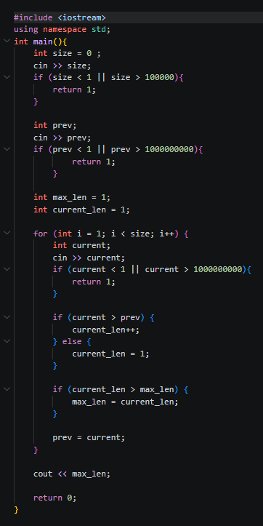

Рис 41. Код до Self Practice Task 2

Посилання на код в пул реквесті:
Epic 4 - Viacheslav Kuzovnikov by VK-shi-ai · Pull Request #474 · artificial-intelligence-department/ai_programming_playground_2026

- Завдання №8 Self Practice Task 3

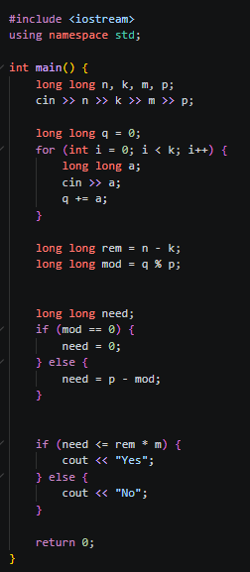

Рис 42. Код до Self Practice Task 3

Посилання на код в пул реквесті:
Epic 4 - Viacheslav Kuzovnikov by VK-shi-ai · Pull Request #474 · artificial-intelligence-department/ai_programming_playground_2026

5. Результати виконання завдань, тестування та фактично затрачений час:
- Завдання №1 Lab# programming: Lab 4

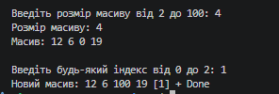

Рис 42. Результат до Lab4
Час затрачений на реалізацію: 2 години

- Завдання №2 Lab# programming: Lab 5

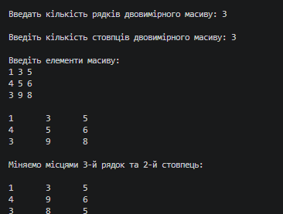

Рис 43. Результат до Lab 5

Час затрачений на реалізацію: 3 години

- Завдання №3 Algotester lab 2 variant 2

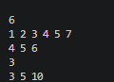

Рис 44. Результат до Algotester lab 2 variant 2
Час затрачений на реалізацію: 50 хвилин

- Завдання №4 Algotester lab 3 variant 2
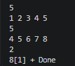

Рис 45. Результат до Algotester lab 3 variant 2

Час затрачений на реалізацію: 1 година

- Завдання №5 Self Practice Task 1
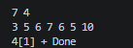

Рис 46. Результат до Self Practice Task 1
Час затрачений на реалізацію:1 година

- Завдання №6 Self Practice Task 2

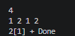

Рис 47. Результат до Self Practice Task 2

Час затрачений на реалізацію: 1.5 години

- Завдання №7 Self Practice Task 3
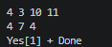

Рис 48. Результат до Self Practice Task 3

Час затрачений на реалізацію: 2 години

- Завдання №8 Practice Task

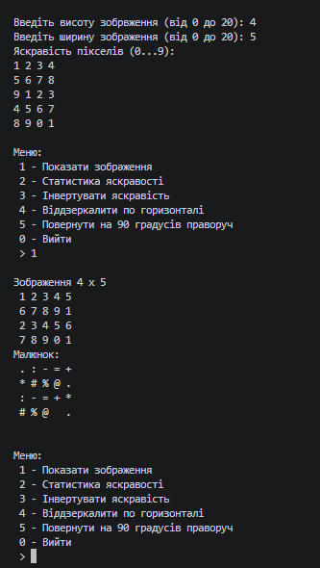

Рис 49. Результат до Practice task частина 1

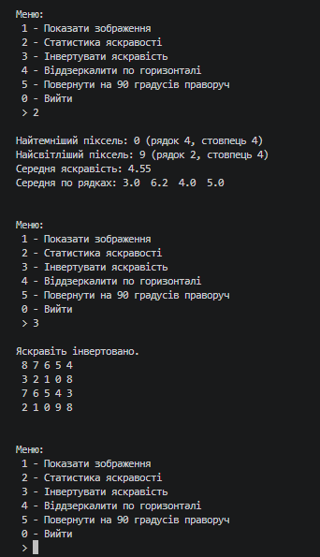

Рис 49. Результат до Practice task частина 2

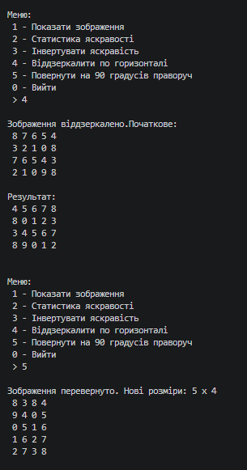

Рис 49. Результат до Practice task частина 3

Час затрачений на реалізацію: 3 дні

6. Кооперація з командою:
Перша зустріч. Почали роботу над епіком, порадилися щодо виконання завдань
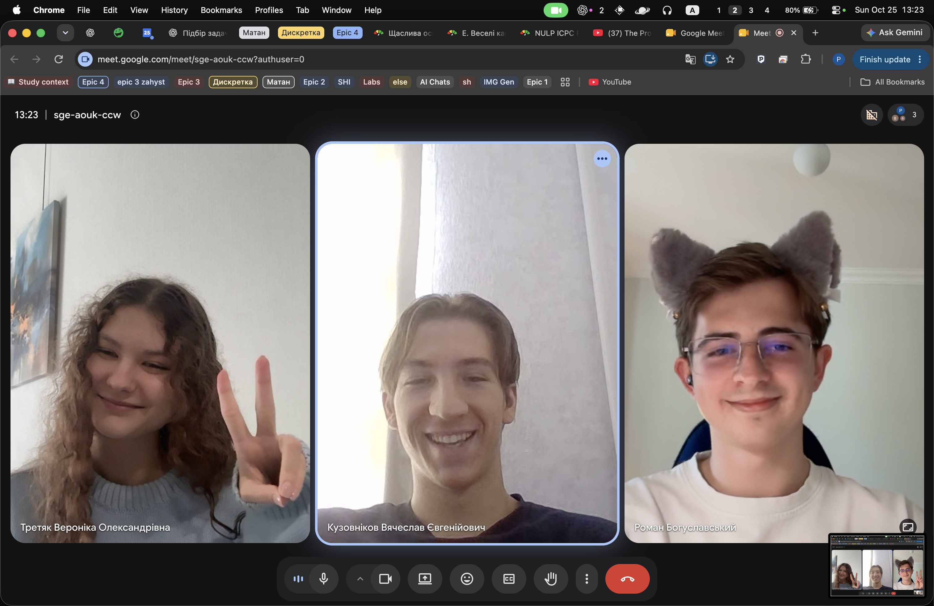

Рис 50. Скрин з першої зустрічі
Друга зустріч. Обговорили результати та порадилися щодо покращення роботи.
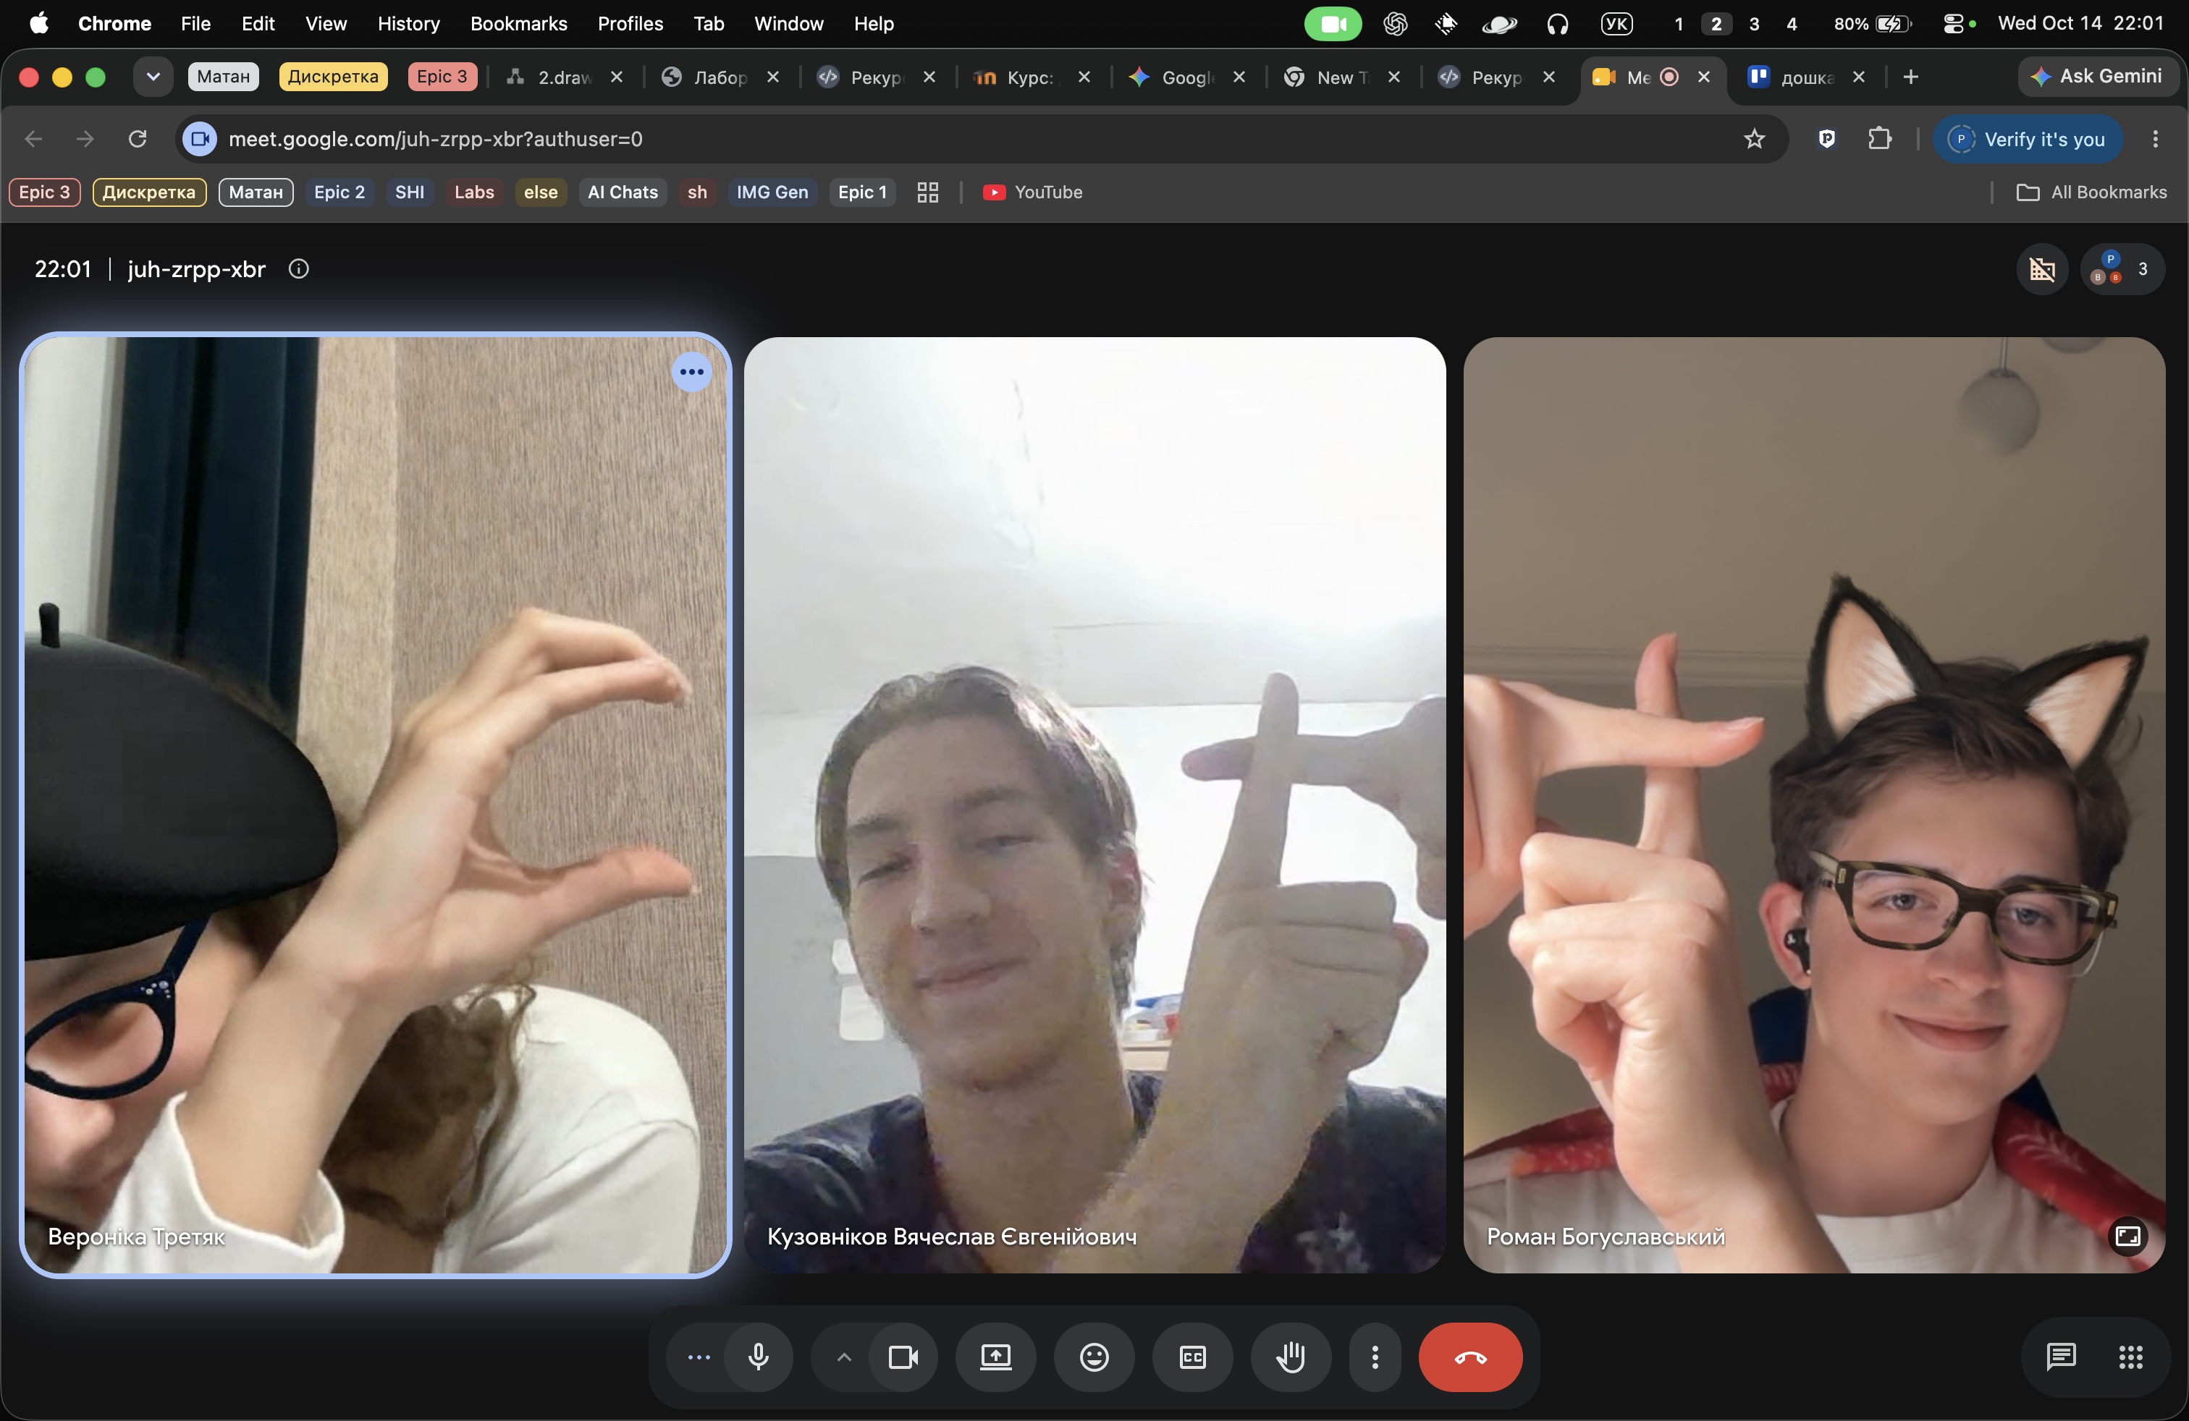
Рис 50. Скрин з першої зустрічі
Рис 51. Скрин з другої зустрічі

Висновок:
Під час виконання роботи я ознайомився з принципами роботи з пам’яттю в C++, зокрема статичною та динамічною. Також навчився використовувати вказівники та посилання. Засвоїв створення та обробку двовимірних масивів, динамічних структур. Опрацював aлгоритми пошуку та сортування в масивах

